
МИНОБРНАУКИ РОССИИ
Федеральное государственное бюджетное образовательное учреждение
высшего образования
«МИРЭА − Российский технологический университет»
РТУ МИРЭА
Институт информационных технологий (ИИТ)
Кафедра квантовых информационных технологий, практической и прикладной информатики (КИТППИ)

ОТЧЕТ ПО ТЕМЕ №1
по дисциплине «Анализ и концептуальное моделирование систем»

Студент группы | ИКБО-50-24. Салтыков Данила | (подпись)
Преподаватель | Соколова М. Д. | (подпись)

Москва 2026 г.

Содержание
Практическая работа №1. Описание функционала системы. 4
1.1. Описание объекта автоматизации 4
1.2. Описание объекта автоматизации и анализ существующих систем 4
1.3. Проблематика проектной деятельности 5
1.4. Основные функции системы 5
1.5. Ожидаемые результаты реализации моделируемой системы 6
1.6. Вывод 6
Практическая работа №2. Описание функций системы через диаграмму вариантов использования. 7
2.1. Диаграмма вариантов использования по описанию 7
2.2. Описание спецификации функций системы и изображение этой спецификации 8
2.3. Вывод 10
Практическая работа 3 11
3.1 Тема 11
3.2 Цель работы: 11
3.3 Задачи: 11
3.4 ПО: 11
3.5 Ход работы 11
3.6 Вывод 12
Практическая работа 4 13
4.1 Тема: 13
4.2 Цель работы: 13
4.3 Задачи: 13
4.4 ПО: 13
4.5 Ход работы 13
4.6 Вывод 17

Практическая работа №1. Описание функционала системы.
Цель работы: изучить структуру и функционал рассматриваемой информационной системы.
Задачи: необходимо детально описать функционал системы в соответствии с индивидуальным вариантом учебного проекта.
Персональный вариант: «моделирование работы книжного магазина»

1.1. Описание объекта автоматизации
В данной работе объект автоматизации - сеть книжных магазинов «КнижныйУдав» (43 магазина по РФ). На данный момент в сети нет системы уценки залежалого товара, которая делает следующее: книги, которые лежат на складе больше 180 дней, уценяет на 20%; Книги, которые лежат больше 365 дней на 50%. Учет ведется внутри каждого магазина, информация о поставке книг вносится вручную главным по поставкам.

1.2. Описание объекта автоматизации и анализ существующих систем
Существующие системы с их функционалом и недостатками для текущей системы приведены в таблице 1.1.
Таблица 1.1 – существующие системы и их недостатки
Система | Функционал | Недостатки для компании
1С:розница | Уценка товаров по настроенным параметрам | Прямой конкурент. Работает только с партнерами.  Нестабильная работа.
DataMobile | Уценка товаров при условии ручного сканирования | Прямой конкурент. Работает только с партнерами.  Не хватает автоматизации.

1.3. Проблематика проектной деятельности
Ключевая проблема – вручную ведется учет клиентов, клиентам приходится звонить, чтобы узнать сроки и загруженность химчистки:
- утечка клиентской базы
- излишняя нагрузка на персонал
- отсутствие возможности узнать статус заказа для покупателя
- потеря заказа клиента

1.4. Основные функции системы
Основные функции системы и их краткое описание представлены в таблице 1.2.
Таблица 1.2 – основные функции системы
Наименование функции | Краткое описание
Поиск книги по названию или автору | Пользователь вводит название книги, система показывает залежавшиеся со скидкой.
Напоминание | Возможность получать уведомления по уценке книг.
Уведомление о поступлении | Если товара нет в наличии, покупатель может подписаться на уведомление.
Поиск книги по названию или автору | Пользователь вводит название книги, система показывает залежавшиеся со скидкой.

1.5. Ожидаемые результаты реализации моделируемой системы
- Снижение нагрузки на персонал, упрощение их работы - можно не смотреть в базе данных вручную, сколько лежала книга и не менять цену.
- Рост числа покупателей и удержание клиентской базы — О скидках будут покупатели знать благодаря уведомелниям.
- Повышение лояльности – магазин показывает, что он не очень дорогой, а значит больше спрос.

1.6. Вывод
В ходе выполнения практической работы была изучена структура и функционал рассматриваемой информационной системы.

Практическая работа №2. Описание функций системы через диаграмму вариантов использования.
Цель работы: изучить основные элементы и правила построения диаграммы вариантов использования.
Задачи: описать функции рассматриваемой системы с помощью диаграммы вариантов использования.

2.1. Диаграмма вариантов использования по описанию
«Клиент банка может пополнить счет, в случае отсутствия счета предварительно открыв его, или снять деньги со счета, с возможностью его закрытия. В каждом из описанных действий участвует операционист банка и кассир.»
На рисунке 2.1 представлена диаграмма использования по данному примеру.
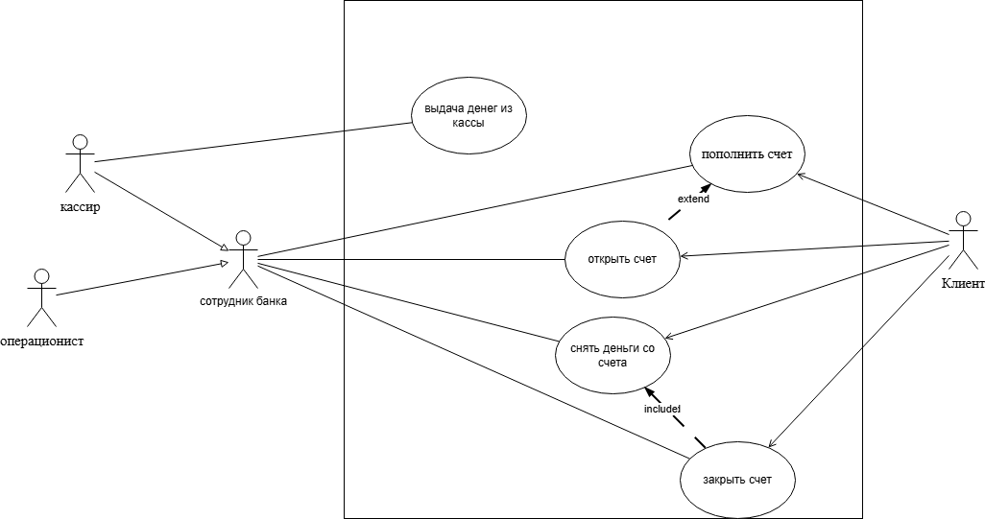
Рисунок 2.1 – диаграмма использования для банка
В таблице 2.1 представлено взаимодействие актеров и вариантов использования на примере с банком.
Таблица 2.1 — описание взаимодействий актеров и вариантов использования
Актер/ВИ | Тип связи | Вариант использования
Клиент | Направленная ассоциация | Пополнить счет
Клиент | Направленная ассоциация | Открыть счет
Клиент | Направленная ассоциация | Снять деньги со счета
Клиент | Направленная ассоциация | Закрыть счет
Операционист | Простая ассоциация | Оформить пополнение счета
Операционист | Простая ассоциация | Оформить открытие счета
Операционист | Простая ассоциация | Оформить снятие денег со счета
Операционист | Простая ассоциация | Оформить закрытие счета
Кассир | Простая ассоциация | Принять деньги клиента для пополнения счета
Кассир | Простая ассоциация | Снять деньги клиента с его счета
Открытие счета | Extend | Пополнение счета
Закрытие счета | Include | Снятие денег со счета

2.2. Описание спецификации функций системы и изображение этой спецификации
Продавец может зарегистрировать новый заказ пользователя, найти заказ и его состояние, оформить выдачу заказа. Система может изменить состояние заказа на принят, готов к выдаче, выдан, отправлять уведомления. Продавец может найти состояние своего заказа по уведомлению, сам заказ или узнать состояние лично, забрать заказ. Администратор может управлять добавлять и удалять книги из базы данных и управлять уведомлениями (создавать, удалять).
На рисунке 2.2 представлено взаимодействие акторов и вариантов использования в виде диаграммы для учебного примера с книжным магазином.
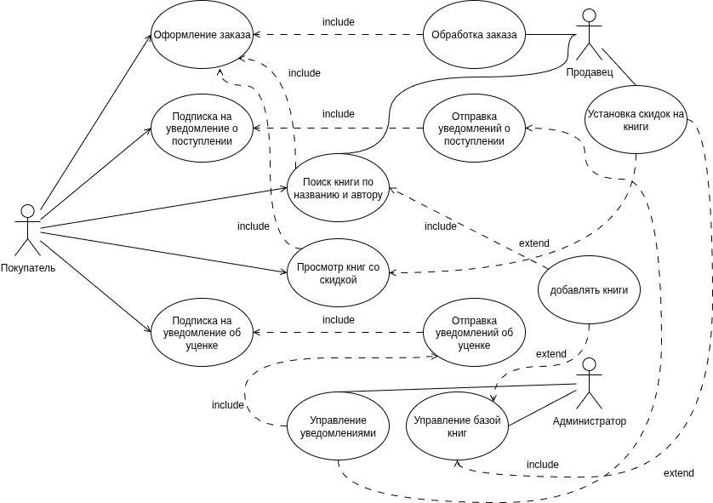
Рисунок 2.2 – диаграмма использования
В таблице 2.2 представлено взаимодействие актеров и вариантов использования на примере с книжным магазином.
Таблица 2.2 — описание взаимодействий актеров и вариантов использования
Актер/ВИ | Тип связи | Вариант использования
Покупатель | Направленная ассоциация | Поиск книги по названию или автору
Покупатель | Направленная ассоциация | Просмотр книг со скидкой
Покупатель | Направленная ассоциация | Подписка на уведомление о поступлении
Покупатель | Направленная ассоциация | Подписка на уведомление об уценке
Покупатель | Направленная ассоциация | Оформление заказа
Продавец | Простая ассоциация | Обработка заказа
Продавец | Простая ассоциация | Поиск книги по названию или автору
Продавец | Простая ассоциация | Установка скидок на книги
Администратор | Простая ассоциация | Управление базой книг
Администратор | Простая ассоциация | Управление уведомлениями
Поиск книги по автору | Include | Добавлять книгуа
Подписка на уведомление о поступлении | Include | Отправка уведомления о поступлении
Подписка на уведомление об уценке | Include | Отправка уведомления об уценке
Отправка уведомлений об уценке | Include | Управление уведомлениями
Отправка уведомлений о поступлении | Include | Управление уведомлениями
Оформление заказа | Include | Поиск книг по автору и названию
Оформление заказа | Include | Обработка заказа
Оформление заказа | Include | Поиск скидок на книги
Установка скидок на книги | extend | Просмотр скидок на книги
Установка скидок на книги | extend | Управление базой данных

2.3. Вывод
Были изучены основные элементы и правила построения диаграммы вариантов использования.

Практическая работа 3

3.1 Тема
Построение UML – модели системы. Диаграмма классов анализа.

3.2 Цель работы:
Изучить структуру иерархии классов системы.

3.3 Задачи:
Научиться выстраивать структуру основных элементов диаграммы классов анализа с определением видов классов и типов отношений.

3.4 ПО:
Star UML.

3.5 Ход работы
Построим диаграмму классов анализа для мобильного приложения книжного магазина (Рисунок 1).
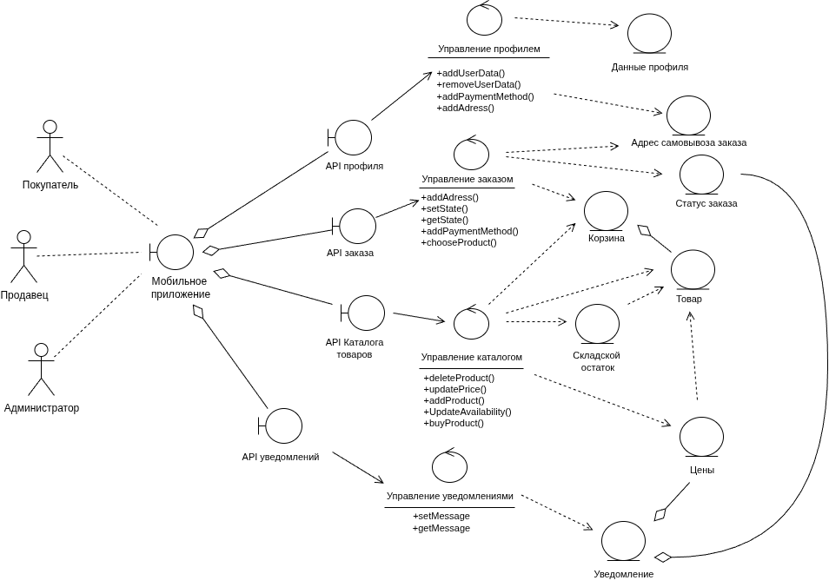
Рисунок 1 ⎯ Диаграмма классов анализа
Были выделены 3 актора, которые взаимодействуют с системой посредством мобильного приложения, которое в свою очередь обрабатывает запросы с помощью разнообразных API, каждое из которых предназначено для определенной цели, действия. API передают данные с запросом в управляющие классы, а затем это все сохраняется в базе данных, распределенной по сущностям.

3.6 Вывод
В данной практической работе была изучена структура и принципы построения диаграммы классов анализа, выделены нужные акторы, граничные классы, управляющие классы и классы сущности, по выделенным параметрам была построена диаграмма.

Практическая работа 4

4.1 Тема:
Построение UML – модели системы. Диаграмма классов.

4.2 Цель работы:
Изучить структуру модели проектирования, правила построения диаграммы классов.

4.3 Задачи:
Описать сервисные функции исследуемой системы.

4.4 ПО:
Star UML.

4.5 Ход работы
Построим диаграмму классов мобильного приложения для книжного магазина, опираясь на Практическую работу 3 (рисунок 1).

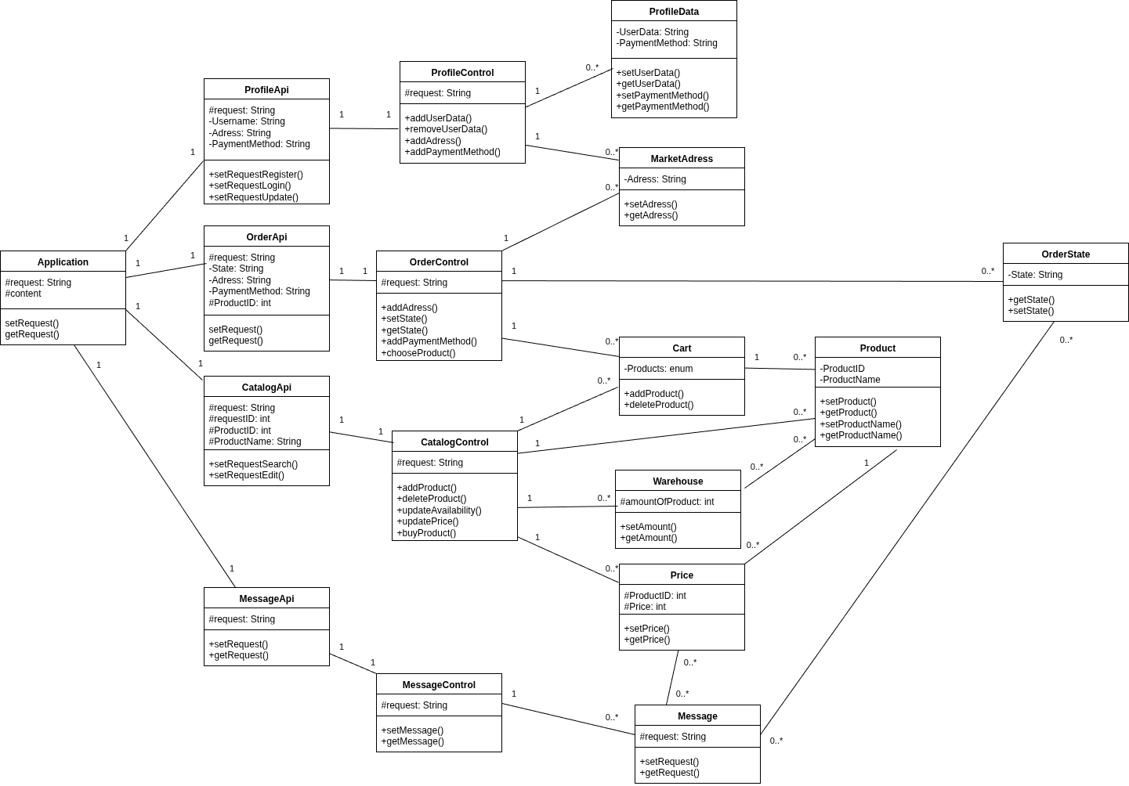
Рисунок 1 ⎯ Диаграмма классов
Далее опишем диаграмму в двух таблице классов и таблице их взаимодействия, Таблица 1-2.
Таблица 1 ⎯ Описание классов диаграммы
Название класса | Описание
Application | Граничный класс, представляющий мобильное приложение. Отвечает за формирование запросов пользователя и отображение полученного контента.
ProfileApi | Граничный класс для работы с профилем пользователя. Содержит методы для регистрации, входа в систему и обновления персональных данных.
CatalogApi | Граничный класс для работы с каталогом товаров. Содержит методы для поиска и редактирования информации о товарах.
OrderApi | Граничный класс для работы с обработкой заказов.
MessageApi | Граничный класс для обработки и отправки уведомлений об изменинии статуса или уценке товаров.
ProfileControl | Управляющий класс, реализующий бизнес-логику работы с профилем пользователя: добавление и удаление данных пользователя, управление адресами и способами оплаты.
OrderControl | Управляющий класс, реализующий бизнес-логику работы с заказами: выбор товара, изменение статуса, указание адреса.
CatalogControl | Управляющий класс, реализующий бизнес-логику работы с каталогом: добавление и удаление товаров, обновление информации о наличии и цене, обработка покупок.
MessageControl | Управляющий класс, реализующий бизнес-логику работы службы уведомлений: обработка и отправка уведомлений об изменинии статуса или уценке товаров.
Product | Класс-сущность, представляющий товар. Содержит уникальный идентификатор и название товара.
Price | Класс-сущность, хранящий информацию о цене товара. Связан с конкретным товаром через идентификатор продукта.
Warehouse | Класс-сущность, отвечающий за учёт остатков товаров на складе. Хранит информацию о количестве доступного товара.
Cart | Класс-сущность, представляющий корзину покупок пользователя. Содержит перечень товаров, выбранных для приобретения.
MarketAddress | Класс-сущность, хранящий адрес магазина для самовывоза товара.
OrderState | Класс-сущность, отражающий текущее состояние заказа (например: "обработка", "готов к получению").
Message | Класс-сущность для хранения уведомлений пользователям.
ProfileData | Класс-сущность, представляющий данные каждой учетной записи.

Таблица 2 ⎯ Взаимодействие между классами
Класс | Кратность | Тип отношения | Класс
Application | 1..1 | Агрегация | OrderApi
Application | 1..1 | Агрегация | ProfileApi
Application | 1..1 | Агрегация | CatalogApi
Application | 1..1 | Агрегация | MessageApi
MessageApi | 1..1 | Направленная ассоциация | MessageControl
ProfileApi | 1..1 | Направленная ассоциация | ProfileControl
CatalogApi | 1..1 | Направленная ассоциация | CatalogControl
OrderApi | 1..1 | Направленная ассоциация | OrderControl
ProfileControl | 1..0..* | Зависимость | MarketAdress
ProfileControl | 1..0..* | Зависимость | ProfileData
OrderControl | 1..0..* | Зависимость | MarketAdress
OrderControl | 1..0..* | Зависимость | OrderState
OrderControl | 1..0..* | Зависимость | Cart
CatalogControl | 1..0..* | Зависимость | Product
CatalogControl | 1..0..* | Зависимость | Price
CatalogControl | 1..0..* | Зависимость | Warehouse
CatalogControl | 1..0..* | Зависимость | Cart
MessageControl | 1..0..* | Зависимость | Message
Product | 0..*..1 | Агрегация | Cart
Price | 1..1 | Зависимость | Product
Warehouse | 1..1 | Зависимость | Product
Product | 1..0..* | Агрегация | Cart
Price | 0..*..0..* | Агрегация | Message
OrderState | 0..*..0..* | Агрегация | Message

4.6 Вывод
В данной практической работе были изучены структура модели проектирования и правила построения диаграммы классов. Была построена диаграмма классов, а также подробно описана в таблицах.

